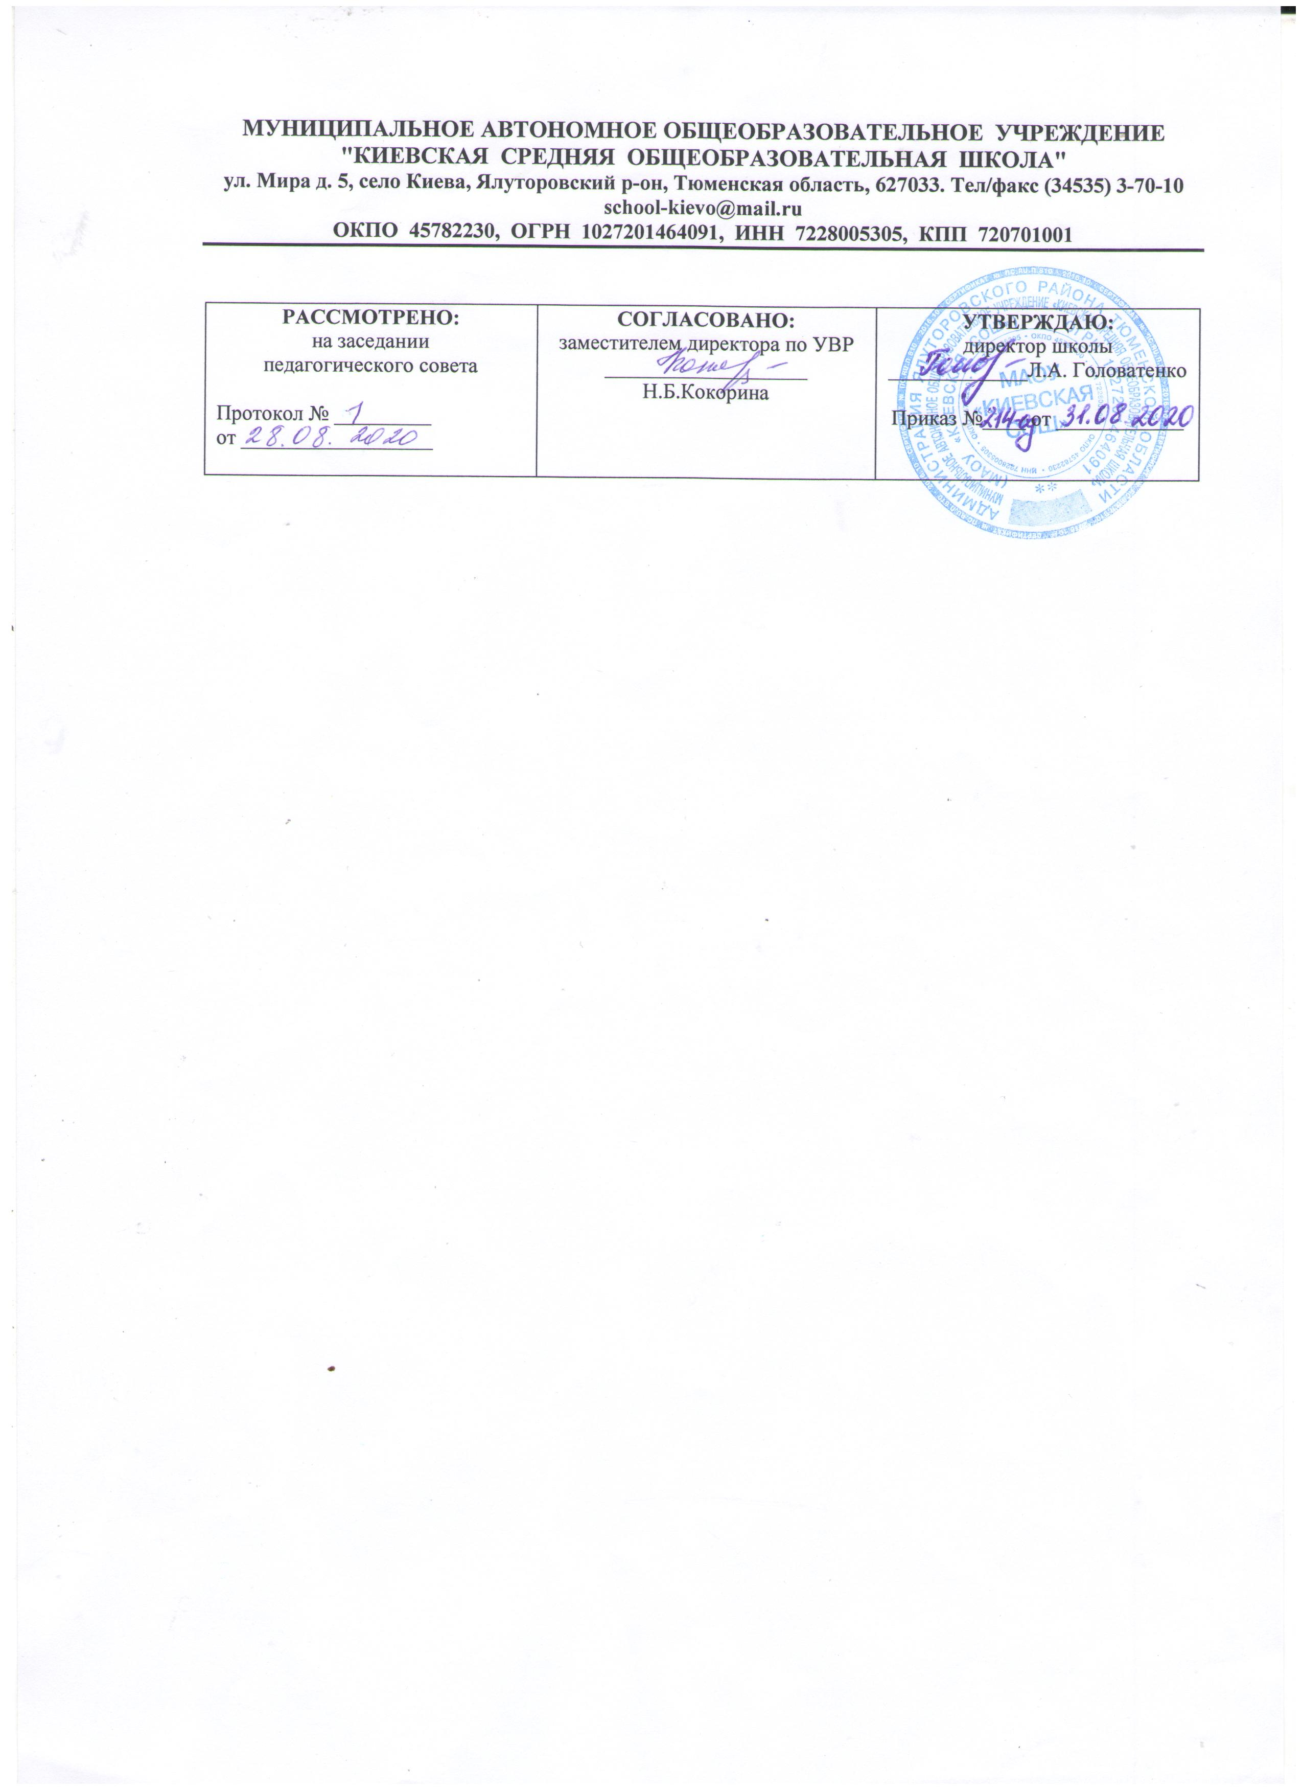

**Рабочая программа**

**по учебному предмету «История»**

**11 класс**

**полного общего образования**

Составитель рабочей программы

Цуканов Михаил Юрьевич

учитель истории, обществознания

филиала МАОУ «Киёвская СОШ»

«Карабашская СОШ»,

I категория

**2020**

**СОДЕРЖАНИЕ УЧЕБНОГО ПРЕДМЕТА, КУРСА**

**Всеобщая история.**

**Мир в индустриальную эпоху: 1900-1945 годы**

Научно-технический прогресс в конце XIX — середине XX в. *Проблема периодизации НТР.* Циклы экономического развития стран Запада в конце XIX — середине XX в. От монополистического капитализма к смешанной экономике. *Эволюция собственности, трудовых отношений и предпринимательства.* Изменение социальной структуры индустриального общества. Кризис классических идеологий на рубеже XIX—XX вв. и поиск новых моделей общественного развития. *Социальный либерализм, социал-демократия, христианская демократия.* Демократизация общественно-политической жизни и развитие правового государства. *Молодежное, антивоенное, экологическое, феминистское движения. Проблема политического терроризма.* Системный кризис индустриального общества на рубеже 1960—1970-х гг. Модели ускоренной модернизации в XX в. Историческая природа тоталитаризма и авторитаризма Новейшего времени. *Маргинализация и фашизация общества.* Политическая и социальная идеология тоталитарного типа. Государственно-правовые системы и социально-экономическое развитие общества в условиях тоталитарных и авторитарных диктатур.

«Новые индустриальные страны» Латинской Америки и Юго-Восточной Азии: *авторитаризм и демократия в политической жизни,* экономические реформы. *Национально-освободительные движения и региональные особенности процесса модернизации в странах Азии и Африки.*

*Основные этапы развития системы международных отношений в конце XIX — середине XX в.* Мировые войны в истории человечества: *социально-психологические, демографические,* экономические и политические причины и последствия.

Общественное сознание и духовная культура в период Новейшей истории. Формирование неклассической научной картины мира. *Мировоззренческие основы реализма и модернизма. Технократизм и иррационализм в общественном сознании XX в.*

**Человечество на рубеже новой эры** *Дискуссия о постиндустриальной стадии общественного развития.* Информационная революция и становление информационного общества. *Собственность, труд и творчество в информационном обществе.* Особенности современных социально-экономических процессов в странах Запада и Востока. Глобализация общественного развития на рубеже XX—XXI вв. Интернационализация экономики и формирование единого информационного пространства. *Интеграционные и дезинтеграционные процессы в современном мире. Кризис политической идеологии на рубеже XX*—*XXI вв.* «Неоконсервативная революция». *Современная идеология «третьего пути». Антиглобализм.* Религия и Церковь в современной общественной жизни. Экуменизм. *Причины возрождения религиозного фундаментализма и националистического экстремизма в начале XXI в. Особенности духовной жизни современного общества.* Изменения в научной картине мира. *Мировоззренческие основы постмодернизма. Роль элитарной и массовой культуры в информационном обществе.*

**ИСТОРИЯ РОССИИ**

**Россия на рубеже XIX —XX веков.** *Самодержавие, сословный строй и модернизационные процессы.* Российский монополистический капитализм и его особенности. Роль государства в экономической жизни страны. Реформы С.Ю. Витте. Нарастание экономических и социальных противоречий в условиях форсированной модернизации. Идейные течения, политические партии и общественные движения в России на рубеже веков. Революция 1905—1907 гг. *Становление российского парламентаризма.* Аграрная реформа П.А. Столыпина, ее политические последствия. Духовная жизнь российского общества во второй половине XIX — начале XX в. Развитие системы образования, научные достижения российских ученых. «Восточный вопрос» во внешней политике Российской империи. Россия в системе военно-политических союзов на рубеже XIX—XX вв. Русско-японская война. Россия в Первой мировой войне. *Влияние войны на российское общество.*

*Революция и Гражданская война в России.*Революция 1917 г. Временное правительство и Советы. *Тактика политических партий.* Провозглашение и утверждение Советской власти. *Учредительное собрание. Брестский мир. Формирование однопартийной системы.*

*Гражданская война и иностранная интервенция.* Политические программы участвующих сторон. Политика «военного коммунизма».

*«Белый» и «красный» террор. Российская эмиграция.* Переход к новой экономической политике.

**СССР в 1922—1991 гг.** Образование СССР. Выбор путей объединения. Национально-государственное строительство. Партийные дискуссии о путях социалистической модернизации общества.

*Концепция построения социализма в отдельно взятой стране.* Культ личности И.В. Сталина. Массовые репрессии. Конституция 1936 г. Причины свертывания новой экономической политики. Индустриализация. Коллективизация. «Культурная революция».

*Создание советской системы образования. Идеологические основы советского общества. Дипломатическое признание СССР.* Внешнеполитическая стратегия СССР между мировыми войнами.

**Великая Отечественная война (1941- 1945 годы).** Основные этапы военных действий. Советское военное искусство. Героизм советских людей в годы войны. Партизанское движение. Тыл в годы войны. Идеология и культура в годы войны. СССР в антигитлеровской коалиции. Роль СССР во Второй мировой войне.

**СССР в послевоенные десятилетия (1945 – 1991 годы)**.Восстановление хозяйства. Идеологические кампании конца 1940-х гг. Складывание мировой социалистической системы. «Холодная война» и ее влияние на экономику и внешнюю политику страны. Овладение СССР ракетно-ядерным оружием. Попытки преодоления культа личности. XX съезд КПСС. Экономические реформы 1950—1960-х гг., причины их неудач.

*Концепция построения коммунизма.* Теория развитого социализма. Конституция 1977 г.

*Диссидентское и правозащитное движение.* Особенности развития советской культуры в 1950—1980 гг.

*Наука и образование в СССР.* «Застой». Попытки модернизации советского общества в условиях замедления темпов экономического роста. Политика перестройки и гласности. Формирование многопартийности.

*Кризис коммунистической идеологии. Межнациональные конфликты.* СССР в глобальных и региональных конфликтах второй половины XX в. Достижение военно-стратегического паритета СССР и США. Политика разрядки. Афганская война. Причины распада СССР.

**Россия на рубеже ХХ – ХХI веков.***Августовские события 1991 г. Распад СССР.* Провозглашение суверенитета Российской Федерации. Б.Н. Ельцин. Переход к рыночной экономике. Экономические реформы 1992-1993 гг. Приватизация. Дефолт 1998 г. Российское общество в условиях реформ.

*События октября 1993 г*. Ликвидация системы Советов. Принятие Конституции Российской Федерации в 1993тоду. Изменения в системе государственного управления и местного самоуправления. Политические партии и движения. Современные межнациональные отношения. Чеченский конфликт и его влияние на общественно-политическую жизнь страны. I и II чеченские войны.

*Президентство В. В. Путина (2000- 2004 гг., 2004 – 2008 гг., 2012 – 2018 гг., 2018 – н.в.) и Д.А.Медведева (2008 -2012 гг.).* Курс на укрепление государственности, экономический подъем и социальную стабильность. Всероссийский референдум по изменениям в Конституцию 1 июля 2020 года.

*Россия в мировом сообществе.* Приоритеты внешней политики Российской Федерации на рубеже ХХ-XXI веков. Российско-американские отношения. Россия и Европейский Союз. Россия в СНГ. Миротворческая деятельность в бывшей Югославии. Российско – грузинский кризис и вооружённый конфликт в Южной Осетии и Абхазии (2008 год). События 2014 года: «Крымская весна» и воссоединение Крыма с Россией, начало санкционной политики против России. Контрсанкции. Участие России в международных интеграционных объединениях: Таможенный Союз, Шанхайская организация сотрудничества (ШОС), БРИКС. Борьба с международным терроризмом в Сирии.

*Культурная жизнь современной России.* Интеграция России в мировое культурно-информационное пространство. Новые течения в искусстве. Особенности современной молодежной культуры. Проведение в России Евровидения – 2009. Наука и образование в современной России.

*Спорт и спортивные достижения России.* XXII Олимпийские зимние игры в Сочи в 2014 году. Проведение чемпионата мира по футболу в России в 2018 году.

**3. Тематическое планирование с указанием количества часов, отводимых на изучение каждой темы.**

|  |  |  |
| --- | --- | --- |
| **№ п/п** | **Тема урока** | **Кол-во часов** |
|
| **Всеобщая история (24 часа)** | | |
| ***Мир в индустриальную эпоху: конец 1900 -1945 годы. 13 часов*** | | |
| 1 | Основные направления научно-технического прогресса | 1 |
| 2 | Обострение противоречий мирового развития в начале XX века. | 1 |
| 3 | Завершение колониального раздела мира. Колониальные империи | 1 |
| 4 | Пути развития стран Азии, Африки, Латинской Америки | 1 |
| 5 | Державное соперничество и Первая Мировая война | 1 |
| 6 | Теория и практика общественного развития | 1 |
| 7 | Эволюция либеральной демократии | 1 |
| 8 | Фашизм в Италии и Германии. Тоталитаризм как феномен XX в. Советская модель тоталитаризма | 1 |
| 9 | Проблемы войны и мира в 1920-е гг., милитаризм и пацифизм. | 1 |
| 10 | На путях ко Второй мировой войне. От европейской к мировой войне: 1939-1941 годы | 1 |
| 11 | Антифашистская коалиция и ее победа во Второй мировой войне | 1 |
| 12 | Духовная жизнь и развитие мировой культуры | 1 |
| ***13*** | ***Обобщающий урок по теме «Мир в индустриальную эпоху: конец XIX – середина ХХ века»*** | ***1*** |
| ***Человечество на рубеже новой эры. 11 часов*** | | |
| 14 | Ускорение научно-технического развития и его последствия | 1 |
| 15 | Социальные и этнические процессы в информационном обществе | 1 |
| 16 | Международные отношения после Второй мировой войны. Начало «холодной войны» | 1 |
| 17 | От разрядки к завершению «холодной войны» | 1 |
| 18 | Евроатлантическая цивилизация: от «общества благоденствия» к неоконсервативной революции | 1 |
| 19 | Интеграция развитых стран и её последствия | 1 |
| 20 | СССР и страны Восточной Европы после Второй мировой войны | 1 |
| 21 | Страны Азии, Африки и Латинской Америки: проблемы модернизации | 1 |
| 22 | Духовная жизнь после Второй мировой войны | 1 |
| 23 | Мировая цивилизация: новые проблемы на рубеже тысячелетий. | 1 |
| ***24*** | ***Обобщающий урок по теме «Мир на рубеже веков»*** | ***1*** |
| **История России (44 часа)** | | |
| ***Россия на рубеже XIX – XX веков. 13 часов*** | | |
| 25 -26 | Россия на рубеже XIX – XX веков | 2 |
| 27 - 28 | Кризис империи: русско-японская война и революция 1905-1907 годов | 2 |
| 29 | Политическая жизнь страны после Манифеста 17 октября 1905 года. Третьеиюньская монархия. | 1 |
| 30 | Культура России в конце XIX в начале XX веков. | 1 |
| 31-32 | Россия в Первой мировой войне: конец империи | 2 |
| 33 | Февральская рево-люция 1917 года | 1 |
| 34 | Переход власти к партии большевиков | 1 |
| 35 | Гражданская война и иностранная военная интервенция. Военный коммунизм | 1 |
| 35 | Наш край в начале ХХ века | 1 |
| 36 | ***Обобщающий урок по теме «Россия на рубеже XIХ –XX вв.»*** | ***1*** |
| ***Советское государство и общество в 1920-30-е годы. 8 часов*** | | |
| 37 | Новая экономическая политика | 1 |
| 38 | Образование СССР | 1 |
| 39 | Модернизация экономики. Культурная революция | 1 |
| 40 | Культ личности Сталина, массовые репрессии и создание централизованной системы управления обществом | 1 |
| 41 | Культура и искусство СССР в предвоенное десятилетие | 1 |
| 42 | Международные от-ношения и внешняя политика СССР в 1930-е годы | 1 |
| 43 | Наш край в 20-30-е годы | 1 |
| 44 | ***Обобщающий урок по теме «Советское общество и государство в 1920-30-е годы»*** | ***1*** |
| ***Великая Отечественная война 1941-1945 годы. 6 часов*** | | |
| 45 | Начальный период Великой Отечественной войны. Июнь 1941 – ноябрь 1942 года | 1 |
| 46 | Коренной перелом в ходе военных действий. Ноябрь 1942 – зима 1943 года | 1 |
| 47 | Наступление Красной Армии на заключительном этапе Великой Отечественной войны | 1 |
| 48 | Причины, цена и значение Великой Победы | 1 |
| 49 | Наш край в годы Великой Отечественной войны. Образование Тюменской области (14 августа 1944 года) | 1 |
| ***50*** | ***Обобщающий урок по теме «Великая Отечественная война 1941-1945 гг.»*** | ***1*** |
| ***СССР в послевоенные десятилетия (1945 – 1991 годы). 8 часов*** | | |
| 51 | Внешняя политика СССР и начало «холодной войны» | 1 |
| 52 | Советский Cоюз в последние годы жизни И.В. Сталина | 1 |
| 53 | Первые попытки реформ и ХХ съезд КПСС. Противоречия политики мирного сосуществования | 1 |
| 54 | Советское общество конца 1950-ых – начала 1960-ых гг. Духовная жизнь в СССР в 1940-1960-е годы | 1 |
| 55 | Политика и экономика: от реформ к «застою». Тюменская область в 1953-1964 гг. | 1 |
| 56 | СССР на международной арене. 1960-70-е гг. | 1 |
| 57 | Углубление кризисных явлений в СССР Формирование духовной оппозиции. | 1 |
| 59 | Наука, литература и искусство. Спорт. 1960-1980-е годы. | 1 |
| ***Россия на рубеже ХХ – ХХI веков. 9 часов*** | | |
| 60 | Политика перестройки в сфере экономики. Развитие гласности и демократии в СССР. | 1 |
| 61 | Новое политическое мышление: достижения и проблемы. Тюменская область в 1985-1991 гг | 1 |
| 62 | Кризис и распад советского общества | 1 |
| 63 | Курсом реформ: социально – экономические аспекты и политический кризис 1993 года | 1 |
| 64 | Общественно – политические проблемы во второй половине 1990-х годов. Наш край в 1990-е годы | 1 |
| 65 | Россия в начале XXI века. Наш край в начале XXI века | 1 |
| 66 | Внешняя политика демократической России. "Крымская весна» и воссоединение Крыма с Россией в 2014 году | 1 |
| 67 | Искусство, культура и спорт в России к началу ХХI века | 1 |
| ***68*** | ***Итоговый урок по курсу истории*** | ***1*** |